情况说明
1、【建议生成封面】当前AI检索报告都是有带封面生成的，具体结构如下：案由（xxx纠纷）+案涉争议问题检索报告+提交人+日期。
2、【第1-11页是附上原版文书】这个部分附上高等级法院或者高度相似案例的裁判原文，粘贴的为原版的裁判文书，是Excel表格的内容。
3、【序号的形式不重要】
4、【类案检索报告撰写要点】以下可输入给AI作为提示段落。
规范依据：2020 年 7 月最高人民法院《关于统一法律适用加强类案检索的指导意见》
撰写要点：
【要点一：开篇必须旗帜鲜明亮明观点：待论证核心争议问题 + 本方明确法律结论。】
- 错误写法：一是仅说明提交报告、供合议庭参考，完全不提及待论证问题与结论；二是仅点明待论证的法律问题，未明确本方核心结论。
- 正确示范：开篇直接写明 “本类案检索报告针对本案 XX 核心争议问题提交，检索结果显示，生效裁判均一致认为 XX（本案核心主张，如案涉合同符合法定解除条件应予解除），供合议庭审阅参考”。即开篇即回应合议庭的问题“提交这份报告要解决什么问题、实现什么法律效果”，
【要点二：采用固定的三段式核心结构】
- 第一部分概括类案基本事实;
- 第二部分总结类案核心裁判要旨;
- 第三部分解读类案与本案的关联性并得出最终结论。
【要点三：坚类案事实梳理详略得当，高度绑定本案】
- 仅概括与本案争议焦点直接相关、具有相似性的类案事实，禁止面面俱到，更不得直接复制粘贴原裁判文书的完整事实认定内容，需做针对性精炼概括。
- 事实概括完成后，必须明确点出类案事实与本案待审事实的核心相似点，建立类案与本案的强关联，让裁判者快速形成代入感，直观理解这份报告的参考价值。
【要点四：裁判要旨总结高度聚焦核心主张】
- 仅围绕本方待论证的核心法律观点提炼、总结裁判要旨，与核心主张无关的裁判观点、个案事实一律剔除。
- 禁止全文复制粘贴原判决原文，需做针对性的总结概括；仅对支撑核心主张的、极为关键的判词原文，可进行摘抄。
- 示例：若核心主张是 “特定事实下信托合同解除后应自始恢复原状”，仅需围绕该观点提炼裁判要旨，无需涉及合同效力、合同成立等已无争议的无关内容。
【要点五：结论清晰有力，形成完整论证闭环】
- 再次重申类案与本案的核心事实相似点，强化类案的可适用性；
- 明确提请合议庭参考/参照的核心裁判观点，以及对应的核心理由；
- 结合最高院《关于统一法律适用加强类案检索的指导意见》，明确所提交类案的效力层级，严格区分哪些属于法院应当参照的类案，哪些属于可以参考的类案，为合议庭采纳相关裁判规则提供明确的规范依据。
高人民法院
关于统一法律适用加强类案检索的指导意见（试行）
- 来源：最高人民法院
为统一法律适用，提升司法公信力，结合审判工作实际，就人民法院类案检索工作提出如下意见。
一、本意见所称类案，是指与待决案件在基本事实、争议焦点、法律适用问题等方面具有相似性，且已经人民法院裁判生效的案件。
二、人民法院办理案件具有下列情形之一，应当进行类案检索：
（一）拟提交专业（主审）法官会议或者审判委员会讨论的；
（二）缺乏明确裁判规则或者尚未形成统一裁判规则的；
（三）院长、庭长根据审判监督管理权限要求进行类案检索的；
（四）其他需要进行类案检索的。
三、承办法官依托中国裁判文书网、审判案例数据库等进行类案检索，并对检索的真实性、准确性负责。
四、类案检索范围一般包括：
（一）最高人民法院发布的指导性案例；
（二）最高人民法院发布的典型案例及裁判生效的案件；
（三）本省（自治区、直辖市）高级人民法院发布的参考性案例及裁判生效的案件；
（四）上一级人民法院及本院裁判生效的案件。
除指导性案例以外，优先检索近三年的案例或者案件；已经在前一顺位中检索到类案的，可以不再进行检索。
五、类案检索可以采用关键词检索、法条关联案件检索、案例关联检索等方法。
六、承办法官应当将待决案件与检索结果进行相似性识别和比对，确定是否属于类案。
七、对本意见规定的应当进行类案检索的案件，承办法官应当在合议庭评议、专业（主审）法官会议讨论及审理报告中对类案检索情况予以说明，或者制作专门的类案检索报告，并随案归档备查。
八、类案检索说明或者报告应当客观、全面、准确，包括检索主体、时间、平台、方法、结果，类案裁判要点以及待决案件争议焦点等内容，并对是否参照或者参考类案等结果运用情况予以分析说明。
九、检索到的类案为指导性案例的，人民法院应当参照作出裁判，但与新的法律、行政法规、司法解释相冲突或者为新的指导性案例所取代的除外。
检索到其他类案的，人民法院可以作为作出裁判的参考。
十、公诉机关、案件当事人及其辩护人、诉讼代理人等提交指导性案例作为控（诉）辩理由的，人民法院应当在裁判文书说理中回应是否参照并说明理由；提交其他类案作为控（诉）辩理由的，人民法院可以通过释明等方式予以回应。
十一、检索到的类案存在法律适用不一致的，人民法院可以综合法院层级、裁判时间、是否经审判委员会讨论等因素，依照《最高人民法院关于建立法律适用分歧解决机制的实施办法》等规定，通过法律适用分歧解决机制予以解决。
十二、各级人民法院应当积极推进类案检索工作，加强技术研发和应用培训，提升类案推送的智能化、精准化水平。
各高级人民法院应当充分运用现代信息技术，建立审判案例数据库，为全国统一、权威的审判案例数据库建设奠定坚实基础。
十三、各级人民法院应当定期归纳整理类案检索情况，通过一定形式在本院或者辖区法院公开，供法官办案参考，并报上一级人民法院审判管理部门备案。
十四、本意见自2020年7月31日起试行。

【案由】XXX纠纷

【标题】案涉争议问题检索报告

【署名】提交人：XXXXXX

【日期】2022年2月

目 录

案涉人工费问题法律检索报告 ………………………………………… 1-10页
参考案例：
1、（2020）最高法民终1142号 ………………………………… 11-24页
2、(2018)最高法民终781号 …………………………………… 24-34页
3、（2019）最高法民申5682号 ………………………………… 35-42页
4、(2017)最高法民申4707号……………………………………… 43-45页
5、（2019）最高法民申4968号 ………………………………… 45-47页
6、（2019）陕民终517号 ………………………………………… 48-60页

案涉争议问题相关检索报告
尊敬的合议庭：【开篇可参考该模板样式】
【写本案争议焦点】本案中，（1）A是否应当向B支付调增人工费；（2）A公司支付利息的起算时间，系争议问题。
【写明类案检索结论】针对上述问题搜集、整理了相关法律法规、司法解释及裁判意见，认为：（1）A依法依约应当向V支付调增人工费；（2）因A未按时向B支付工程款，其应从工程交付之日起，向A支付欠付工程款的利息。现提交本报告，以供合议庭参考：

【待决案件案情简述】
根据双方当事人各自提交的证据和陈述以及贵院在审理本案时询问的问题，本报告将待决案件的案情简述如下，方便贵院将待决案件的案情与类案的案情相比较，以参照类案的裁判要旨对待决案件进行裁判。【后续为简要概括待决案件，需要AI对于待决案件相关事实进行精简】

【类案基本事实概括】

【写明检索方法：包括检索平台、检索关键词、检索法院、检索时间】本次检索于2025年2月8日开展，通过 Alpha、威科先行平台进行，检索地域以北京、西安为核心、上海为参考，其中北京、西安检索覆盖全公开年份，上海检索限定近五年范围。

【总结类案检索情况】以 “相邻采光” “排除妨害”“日光分析报告” 为关键词，本次共检索得公开判例180件（部分判例涉较早公开年份）；与相邻采光日照纠纷有关的判例计152件，相关裁判结果如下：判决驳回诉请 93 件，占比 62%；判决认定构成侵权并判令赔偿/补偿51件，占比 34%；判决判令拆除相关设施19件，占比13%，另外有3件在判令拆除的基础上，同时判令侵权方另行承担赔偿责任。【要提及类案与本案直接的关联性】不涉及大型商业综合体的拆除。

【类案检索裁判要点】
参照《〈最高人民法院关于案例指导工作的规定》实施细则》第三条的规定，本报告将检索的与待决案件相关的类案案号、案由、审理法院、裁判要点与理由【这个板块可以根据是否可以根据律师需求进行定制】等内容，以表格的形式摘录如下，并将类案裁判文书作为附件供贵院在裁判待决案件时参考。【分类方式按照不同观点进行区分】
【进行观点总结】观点一：即使合同无效，在合同明确约定造价管理部门调整价格属于工程价格调整范围的情况下，人工费应当依约予以调整。
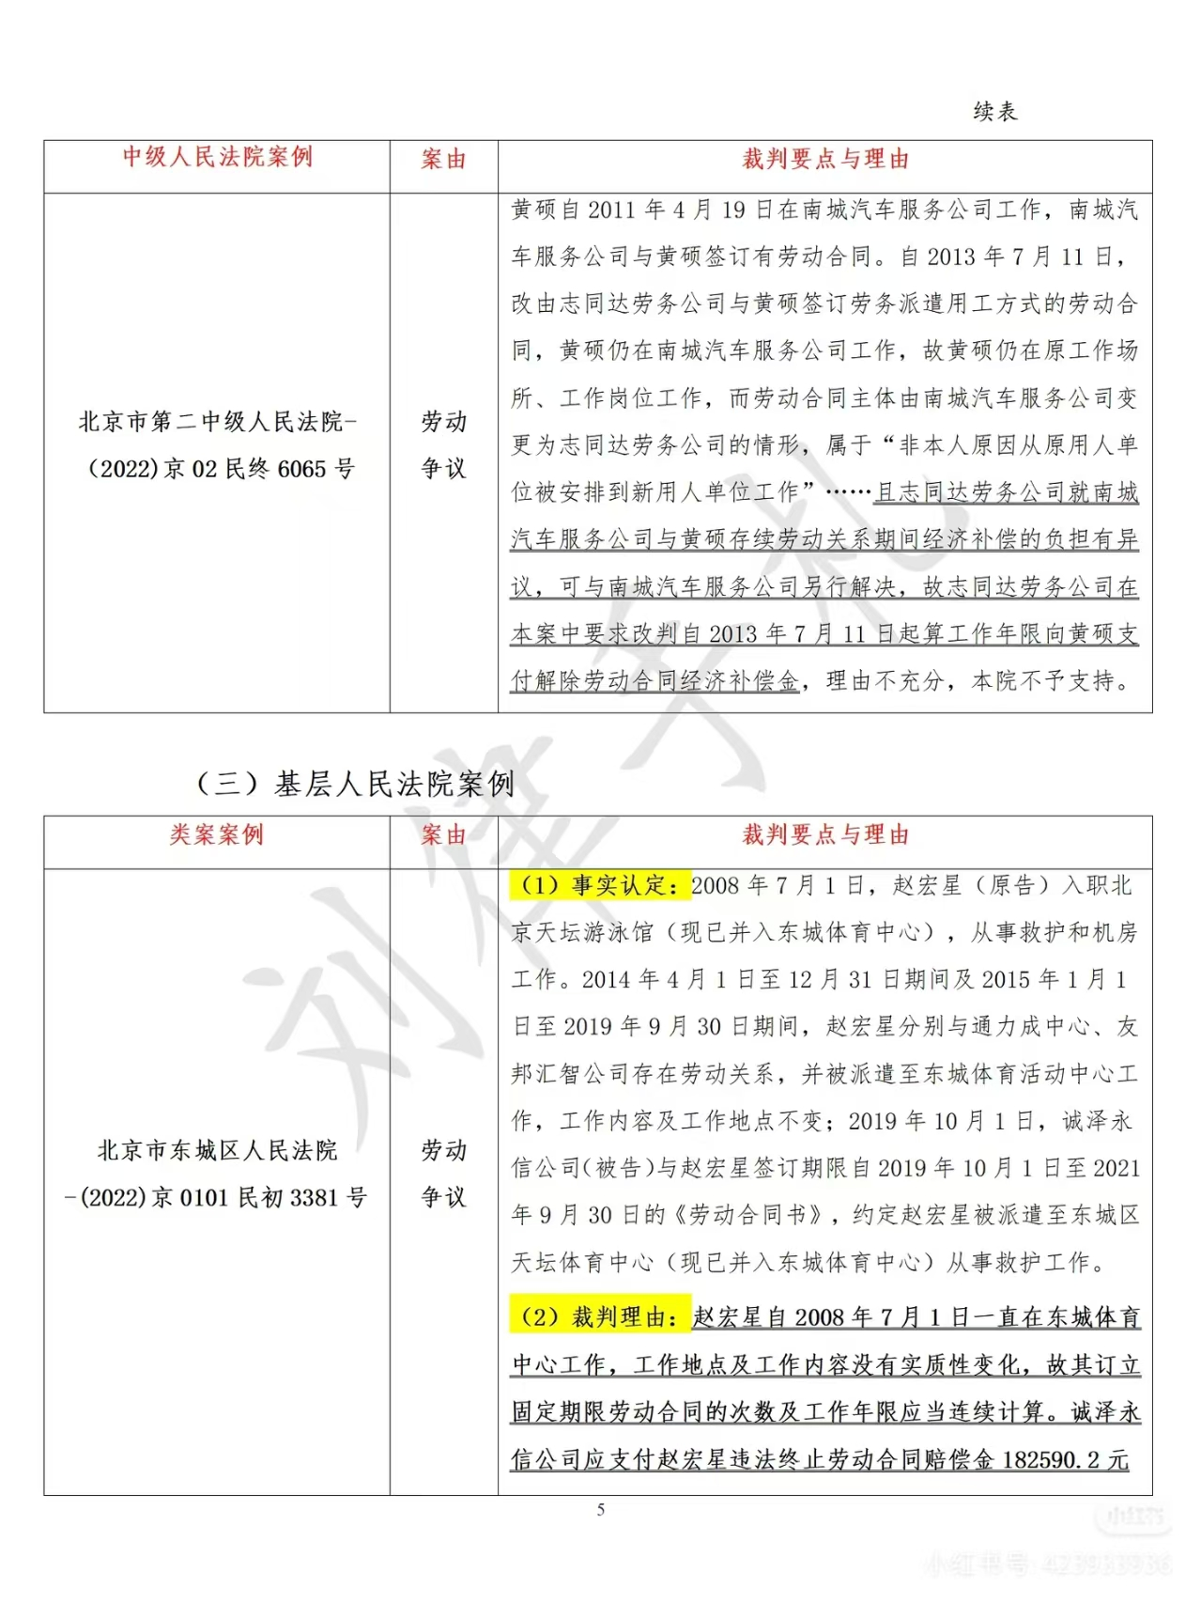
【表格】
观点二：合同通用条款约定人工费按照建设管理部门等发布的人工成本信息进行调整的，人工费应予调整。
【表格】

【相关法律法规原文：法律、司法解释】

1、《建工司法解释（一）》第二十六条：“当事人对欠付工程价款利息计付标准有约定的，按照约定处理。没有约定的，按照同期同类贷款利率或者同期贷款市场报价利率计息。”
2、《建工司法解释（一）》第二十七条：“利息从应付工程价款之日开始计付。当事人对付款时间没有约定或者约定不明的，下列时间视为应付款时间：
（一）建设工程已实际交付的，为交付之日；
（二）建设工程没有交付的，为提交竣工结算文件之日；
（三）建设工程未交付，工程价款也未结算的，为当事人起诉之日。”

【类案检索结果分析】
- 再次重申类案与本案的核心事实相似点，强化类案的可适用性；
- 明确提请合议庭参考/参照的核心裁判观点，以及对应的核心理由；
- 结合最高院《关于统一法律适用加强类案检索的指导意见》，明确所提交类案的效力层级，严格区分哪些属于法院应当参照的类案，哪些属于可以参考的类案，为合议庭采纳相关裁判规则提供明确的规范依据。

六、【附件：类案检索原文】
案例原文：

1、
中华人民共和国最高人民法院
民 事 判 决 书
（2020）最高法民终1142号
上诉人（原审被告、反诉原告）：青海新田房地产开发有限公司。住所地：青海省西宁市城西区昆仑路1号1#楼151室。
法定代表人：朱省英，该公司经理。
委托诉讼代理人：王之琳，河南强正律师事务所律师。
委托诉讼代理人：杨红菊，河南强正律师事务所律师。
被上诉人（原审原告、反诉被告）：万利建设有限公司。住所地：浙江省东阳市城东街道李宅前山路28号。
破产管理人：浙江金兰律师事务所。
委托诉讼代理人：王立红，浙江金兰律师事务所律师。
被上诉人（原审第三人）：吴美永，男，1960年6月13日生，汉族，住所地：浙江省东阳市。
委托诉讼代理人：钟汝超，北京中盈（西宁）律师事务所律师。
上诉人青海新田房地产开发有限公司（以下简称新田公司）因与被上诉人万利建设有限公司（以下简称万利公司）、吴美永建设工程施工合同纠纷一案，不服青海省高级人民法院（2017）青民初32号民事判决，向本院提起上诉。本院依法组成合议庭,于2020年11月4日公开开庭进行了审理，上诉人新田公司委托诉讼代理人王之琳、杨红菊，被上诉人万利公司委托诉讼代理人王立红,被上诉人吴美永及其委托诉讼代理人钟汝超到庭参加诉讼。本案现已审理终结。
新田公司上诉请求：一、依法判令撤销青海省高级人民法院（2017）青民初32号民事判决，依法改判驳回万利公司全部诉讼请求，支持新田公司的全部反诉请求；二、本案一、二审诉讼费用由万利公司承担。事实及理由：一、对于案涉合同总造价，一审法院一方面认定合同价款为3.29亿元；另一方面依据鉴定意见认定以3.5亿元为基数计算人工费正确，这两种认识明显矛盾。万利公司提交的多项证据材料等均载明案涉工程价款为3.29亿元。当事人也自认工程价款为3.29亿元，一审法院并未采信，缺乏依据。二、对于案涉合同总造价的范围，一审法院认为不包含案涉争议16项工程，系事实认定错误；锅炉房及基坑支护的费用认定亦存在问题。1.万利公司提交的3.5亿元的合同无效，电子版的投标清单形成时间在工程开工之后，也是无效证据。一审法院依据该两项证据去论证3.29亿元的中标合同，违反证据原则。3.5亿元的合同确实不包含16项工程，但两份合同不仅差别在合同价意见不能作为证据使用。本院认为，《最高人民法院关于审理建设工程施工合同纠纷案件适用法律问题的解释（二）》第十四条规定，当事人对工程造价等专门性问题有争议，人民法院认为需要鉴定的，应当向负有举证责任的当事人释明。当事人经释明虽申请鉴定但拒不提供相关材料的，应当承担举证不能的法律后果。本案中，一审法院根据当事人申请,依法委托鉴定机构对案涉争议部分进行鉴定,鉴定机构出具了鉴定意见并经质证；而在鉴定中新田公司未能提交由其负责备案的投标预算书，亦未按照法院要求提交监理日志或确定施工节点的任何鉴定材料，故一审法院认定新田公司承担举证不能的责任符合上述司法解释的规定，并无不当。另，新田公司认为一审法院不当适用举证责任倒置导致其承担举证不能后果，但其未能明确提出具体情形，亦未提交相关证据，故该上诉主张没有事实依据，不能成立。新田公司还认为，人工费因案涉合同无效导致调整依据不足，一审判决缺乏合同及法律依据。经查，案涉合同中明确约定政策性调整、造价管理部门调整价格的属于工程价款调整范围。案涉合同虽无效,但该约定系双方当事人真实意思表示,一审法院参照适用,将案涉工程的人工费依据青海省的造价调整规定予以调整，并无不当。故一审法院结合鉴定意见及全案证据情况,认定案涉工程造价应为356767813.87元（329874156.18元＋8939306.89元＋17954350.8元）,并无不妥。
5.对于部分还款金额的认定，新田公司认为吴美永在另案中自认的两笔30万元系工程款以及吴美永委托新田公司代为支付的18万元鉴定费，以上共计78万元应抵扣工程款，一审判决未予认定不妥。经查，该18万元鉴定费系用于新田公司股东股权价值、股东全部权益的市场价值等事项的评估鉴定费用，与本案工程款争议部分无关；两笔30万元款项实际已在另案生效法律文书中作为案外人高金艳所借260万元的还款认定，故一审法院未予抵扣未有不妥。故新田公司关于一审法院对还款金额认定错误的上诉主张,缺乏事实和法律依据，本院不予支持。
三、关于违约金承担问题
新田公司认为一审法院未支持新田公司要求万利公司承担违约金的请求，显失公平；万利公司违法出借资质，万利公司、吴美永在缔约时具有过错，万利公司、吴美永应自行承担90%的责任。对此，根据《最高人民法院关于审理建设工程施工合同纠纷案件适用法律问题的解释（二）》第三条，“建设工程施工合同无效，一方当事人请求对方赔偿损失的，应当就对方过错、损失大小、过错与损失之间的因果关系承担举证责任。损失大小无法确定，一方当事人请求参照合同约定的质量标准、建设工期、工程价款支付时间等内容确定损失大小的，人民法院可以结合双方过错程度、过错与损失之间的因果关系等因素作出裁判。”经查，案涉合同约定竣工日期为2015年9月30日，以实际竣工报告为准，案涉工程1-4#楼于2016年11月9日全部竣工验收，双方认可案涉工程于2016年12月6日全部移交完毕。本院认为，案涉合同约定的竣工日期以实际竣工报告为准，且在吴美永施工过程中，新田公司同意增加部分工程量，还存在欠付工程款或转卖在建房屋抵付工程款等情形，以上事实均会对工期造成一定影响；新田公司亦无其他证据证实万利公司、吴美永对工期延误存在过错。故新田公司主张案涉工程工期延误违约金没有事实依据，本院不予支持。
四、关于出具发票的诉请问题
新田公司认为其向一审法院撤回要求万利公司、吴美永出具发票的诉讼请求系非自愿的，故要求二审法院支持其该项诉讼请求。因新田公司无证据证明一审中系非自愿撤诉，故该诉讼请求不属于二审的审理范围，本院不予支持。
综上,新田公司的上诉请求均不能成立,应予驳回;一审判决认定事实清楚,适用法律正确,应予维持。依照《中华人民共和国民事诉讼法》第一百七十条第一款第一项规定,判决如下:
驳回上诉,维持原判。
二审案件受理费289510.99元,由青海新田房地产开发有限公司负担。
本判决为终审判决。
审判长 曾宏伟
审判员 何 波
审判员 刘小飞
二〇二〇年十二月十四日
法官助理 白隽永
书记员 张 洋

